Scala编程数据库的操作

1. 创建一个实体表：Element其中包括：姓名、出生日期、年龄、身份证号、是否学过英语。

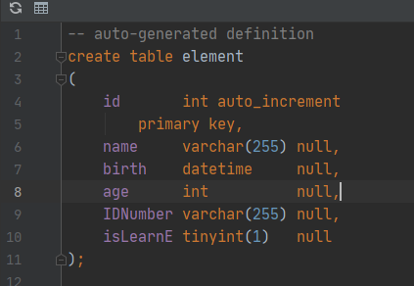

1. 用Scala编程完成对Element表的增删查改等相关操作。
   1. 增加：1、zhangsan，1978-2-2，40，120304197802403123，yes

2、wangwu ，1987-3-5, 36，14023419870305234E，no

* 1. 修改：将张三的年龄改为39、出生日期改为1978-6-2
  2. 查询：查询学过英语并且年龄在36以上
  3. 删除：wangwu的所有信息

a

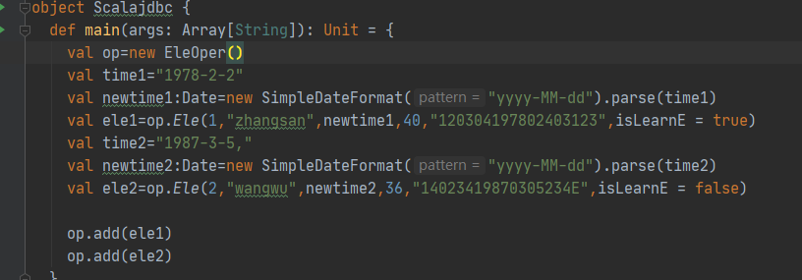

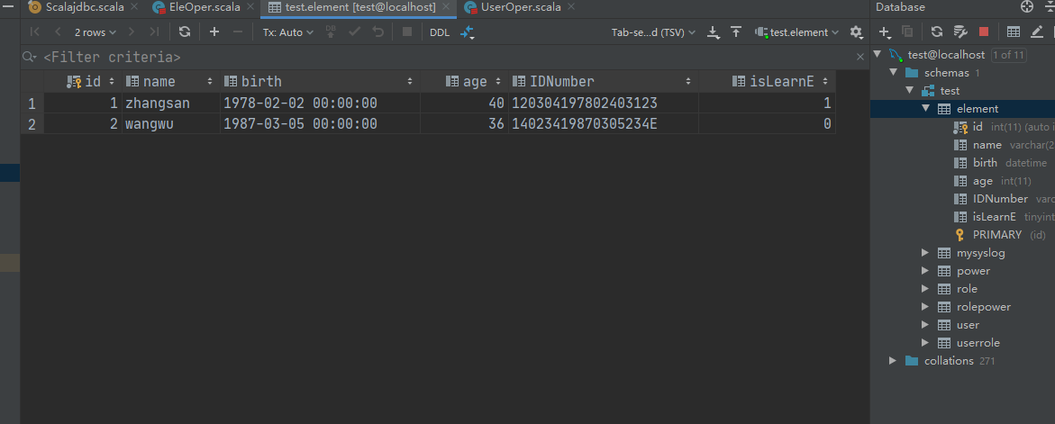

b

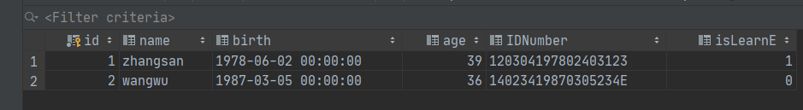

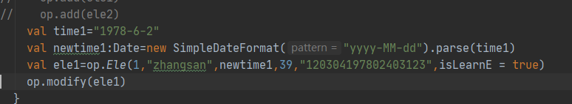

C



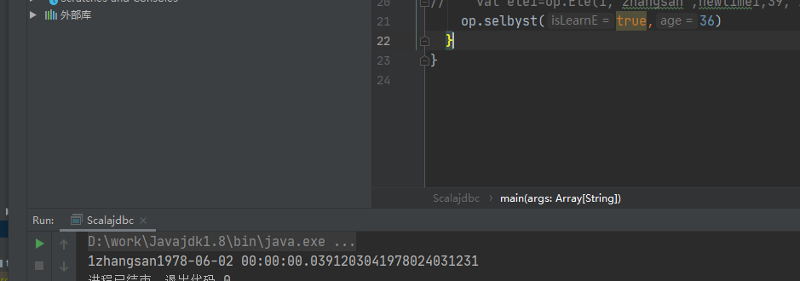

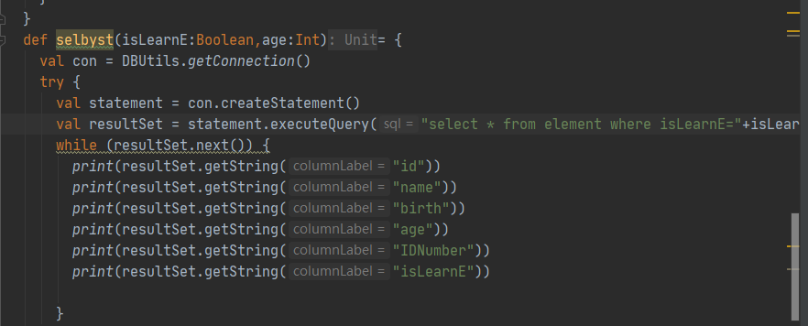

D

